Opis teme :

Sport predstavlja jednu od najznačajnijih aktivnosti za svaku državu. Njegovo prisustvo i zdrav razvoj utiče na brojne karakteristike i prednosti društva u kome je sport zastupljen, pa se zato sport u gotovo svim državama smatra kao aktivnost od društveno-korisnog značaja. Kao takav, sport kao djelatnost veoma je važan za svaku državu, a danas gotovo da i nema države u kojoj nema sporta. Posebna pažnja se pridodaje trenutno najpopularnijoj sportskoj grani, nogometu. Svaka iole razvijenija država ili država u kojoj vanjske prilike to dozvoljaju, ima organizirano nogometno prvenstvo.

Ogranizacija nogometnog prvenstva jedne države je veoma zahtjevan posao s obzirom da se sport u svim svojim oblicima, pa tako i kao nogomet, smatra društveno-korisnom aktivnošću za državu, što je već pomenuto. Kao takav, potrebno je uložiti velike napore kako bi sportska takmičenja u državi bila regularno održana. Ovaj softver ima za cilj da pruži podršku za organizaciju i održavanje regularnosti nogometnog prvenstva jednog nogometnog saveza. Problem registracije timova u prvenstvu bio bi mnogo pojednostavljen korištenjem ovog softvera s obzirom da bi njegovi korisnici, tj uposlenici saveza, imali jednostavan i jasan pregled svih timova koji učestvuju u takmičenjima. Registracija timova bi bila lakša i efikasnija upravo iz razloga što bi savez nakon što primi potrebna dokumenta za učešće jednog tima, njegovu ispravnu registraciju i licencu mogao odobriti putem ovog sistema za podršku. Osim registracije timova, registracija i validnost registracija igrača unutar klubova, koji se takmiče pod pokroviteljstvom nogometnog saveza mora biti ispravno. Pomoću ovog softvera omogučila bi se brža registracija igrača i evidentiranje igrača u savezu, a sve u svrhu toga da pojedini timovi ne bi bili oštećeni i bili lišeni usluga vlastitih igrača radi organizacionih problema, a za koje klubovi često okrivljuju sam savez. Klubovi bi svu potrebnu dokumentaciju dostavili na adresu saveza, a zatim pomoću softvera signalizirali savezu da je potrebna dokumentacija dostavljena, kako bi isti u što kraćem vremenskom intervalu moglao da završi poslove koji su u njegovoj nadležnosti, a tiču se registracije igrača.

Nisu samo organizacioni poslovi(pomenute registracije) zadatak nogometnog saveza jedne države, on mora da obezbijedi ispravno kreiranje rasporeda, zatim da vodi brigu da su susreti u pojedinom kolu prvenstva odigrani, te njihove rezultate trajno bilježiti. Također, osim kreiranja rasporeda utakmica, zadatak saveza je da kreira ispravan redoslijed timova u prvenstvenoj tablici, a sve prema postigutim uspjesima istih. Nogometno prvenstvo je regularno samo ukoliko se poštuju pravila propisana FIFA-inim standardima o organizacionim pravilima, ali poseban naglasak, s obzirom da je u posljednje vrijeme nerijetko bilo propusta u tom području, se stavlja na kažnjene odnosno suspendirane igrače od strane saveza ili čak od strane klubova radi kršenja disciplinskih propisa u klubu.

Iz pobrojanih razloga projekat pod nazivom “Softver za nogometni savez” ima zadatak da obezbijedi efikasnu i jednostavnu podršku za organiziranje nogometnog prvenstva jednog saveza, kao i jednostavnije održavanje regularnosti nogometnog prvenstva tokom njegovog trajanja. Osim osnovnih funkcionalnosti i namjena softvera, ostavljena je mogućnost određenih poboljšanja i unapređenja koje bi bile izvedene na zahtjev korisnika, a sve prema potrebama organiziranja i pravila koja poštivaju pojedini nogometni savezi.

Procedure firme:

Registracija timova

Uposlenici saveza vodili bi brigu o ispravnoj registraciji timova. Potrebnu dokumentaciju timovi bi dostavili savezu, a zatim bi savez pojedine timove, koji su po propozicijama takmičenja učesnici istog, registrirao kao validne. Registracija timova izvodila bi se samo na početku takmičarske sezone, sve naknadne registracije nisu ispravne i moguće.

Validacija igrača

Savez bi na osnovu zahtjeva pristiglih od strane klubova bio zadužen da na ispravan način izvrši validaciju igrača za pojedine timove. Na taj način klubovi, koji bi prateću dokumentaciju o registraciji igrača dostavili na vrijeme, mogli bi da podstaknu savez za što bržom reakcijom i odgovorom po tom pitanju, kako bi klubovi mogli da računaju na sve igrače tokom cjelokupnog trajanja prvenstva.

Registracija igrača

Svaki od klubova koji je pod pokroviteljstvom nogometnom saveza i koji učestvuje u takmičenju, morao bi da na izvjestan način popuni obrazac za registraciju igrača i savezu pošalje zahtjev da je taj igrač dobije dozvolu za nastupe za svoj klub.

Praćenje lige

Praćenje lige uključuje dva modula, modul za praćenje rezulatata i modul za praćenje suspendiranih igrača.

Praćenje rezultata

Praćenje rezultata je veoma vazan posao nogometnog saveza. Uposlenici nogometnog saveza bi za svako odigrano kolo zabilježili rezultate utakmica i tako na osnovu uspjeha timova kreirali prvenstvenu tablicu.

Praćenje susprendiranih igraca

Praćenje suspendiranih igrača je takodjer briga uposlenika saveza. Savez bi vodio brigu o kartoniranim igračima i tako ih na određeni period(od jedne utakmice) suspendirao.

Kreiranje rasporeda prvenstva

Savez je dužan na početku sezone da na osnovu timova koji učestvuju u takmičenju kreira raspored odigravanja utakmica koji bi se poštovao tokom takmičarske sezone.

Live stream

Savez može da odobri live stream prenos pojedinih utakmica ukoliko to klubovi zahtjevaju.

Funkcionalni zahtjevi:

* Unos i registracija timova
* Pregled timova
* Unos i registracija igrača
* Pregled igrača
* Slanje zahtjeva za registriranje igrača
* Validiranje zahtjeva za registriranje igrača
* Kreiranje rasporeda lige
* Unos rezultata utakmica
* Pregled rezultata
* Unos suspendiranih igrača
* Pregled suspendiranih igrača
* Snimanje utakmica (uspostava live streama)
* Praćenje Live Streama utakmica

Akteri:

* Uposlenici saveza - kreiraju cjelokupan sastav lige i raspored kola
* Uposlenici klubova – kreiraju profile igrača i šalju zahtjeve za njihovu registraciju
* Članovi kluba – imaju mogućnost pregleda timova i mogućnost koristenja live streama

Use case dijagram:

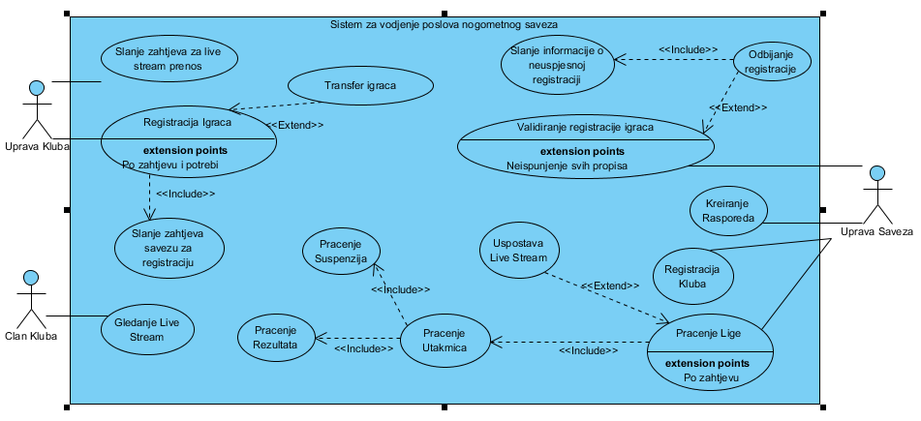

SCENARIJ:

|  |  |
| --- | --- |
| Naziv | Praćenje i održavanje lige |
| Opis | Nakon što se registriraju timovi i omogući klubovima registracija igrača savez otpočinje vršenje svoje glavne dužnosti, održavanja regularnosti takmičenja. Praćenje rezultata utakmica, suspendiranih igrača i validiranje transfera njegova su glavna dužnost. Budući da je danas video prenos utakmica uobičajena stvar, savez je svojim korisnicima omogućio, na njihov zahtjev, live stream prenos. |
| Preduvjeti | -Za ispravan početak lige i njeno praćenje potrebno se obezbjediti registraciju i unos timova koji će participirati u ovom takmičenju.  -Nakon ispravne registacije potrebno je omogućiti timovima da registriraju vlastite igrače, što savez mora odobriti. Tim bez registriranih 18 igrača ne može početi ligu.  -Nakon što timovi ispune formalne stvari i registitriaju se, savez označava početak lige pravljenjem rasporeda. |
| Posljedice-uspješan završetak | -Kreiranje ispravnog rasporeda i praćenje lige na ispravan način. Liga i njeno održavanje su upotpunosti regularni. |
| Posljedice-neuspješan završetak | -Igrači koje timovi žele registrirati nisu ispravno registrirani, timovi će biti naknadno upozoreni za propuste. |
| Primarni akteri | Uposlenici saveza, uprava kluba |
| Ostali akteri | Članovi kluba |
| Glavni tok | -Početak lige ozvaničen je kreiranjem rasporeda  -Savez je u prilici da usljed ispravnih registracija počne ispravno vođenje lige.  -Praćenje rezultata uključuje da se nakon svakog odigranog kola zavede ispravan rezultat utakmica i kreira ispravna prvenstvena tablica.  -Savez informira klubove o svakom igraču koji je suspendiran i tako se ograđuje od mogućih organizacionih propusta.  -Omogućen live stream prenos utakmica za koji klubovi pošalju zahtjev.  -Po završetku lige kreira konačan raspored timova. |
| Alternative | -Zahtjevi za registraciju igrača ne ispunjavaju uslove saveza, klub se obavještava o neupješnoj registraciji I daje mu se druga prilika za ispravnom registracijom. |

Glavni tok:

|  |  |  |  |
| --- | --- | --- | --- |
| Član kluba | Uposlenik kluba | Sistem za nogometni savez | Uprava saveza |
|  |  |  | 1.Prisput interfejsu za registracije |
|  | 4.Registracija igrača za ligu | 2.Sistem generiše obrazce za popunjavanje | 3.Završetak registracije timova |
|  |  |  | 4.Savez validira registracije* |
|  |  |  | 5.Označen početak lige |
| 9.Gledanje utakmica | 8.Odobravanje live stream prenosa utakmica* | 7.Generisanje upita za live stream prenos utakmica. | 6.Praćenje svih utakmica |
|  |  |  | 10.Unos rezultata susreta |
|  |  | 12.Informiranje klubova o kartoniranim i susprendiranm igračima. | 11. Unos kartoniranih I suspendiranih igrača |
|  |  |  | 13.Kraj lige po završetku svih kola |

Alternativni tok 1( u tački 4):

|  |  |  |  |
| --- | --- | --- | --- |
| Član kluba | Uposlenik kluba | Sistem za nogometni savez | Uprava saveza |
|  |  | 2.Slanje upozorenja klubu o neispravnoj registraciji | 1.Neispravna registracija igrača |
|  |  |  | 3.Savez otvoren za saradnju, omogućen i drugi pokušaj regitsracije |

Alternativni tok 2( u tački 8):

|  |  |  |  |
| --- | --- | --- | --- |
| Član kluba | Uposlenik kluba | Sistem za nogometni savez | Uprava saveza |
|  | 1.Odbijanje zahtjeva za live stream prenos susreta |  |  |
| 2.Ne mogućnost gledanja utakmica svog tima |  |  |  |